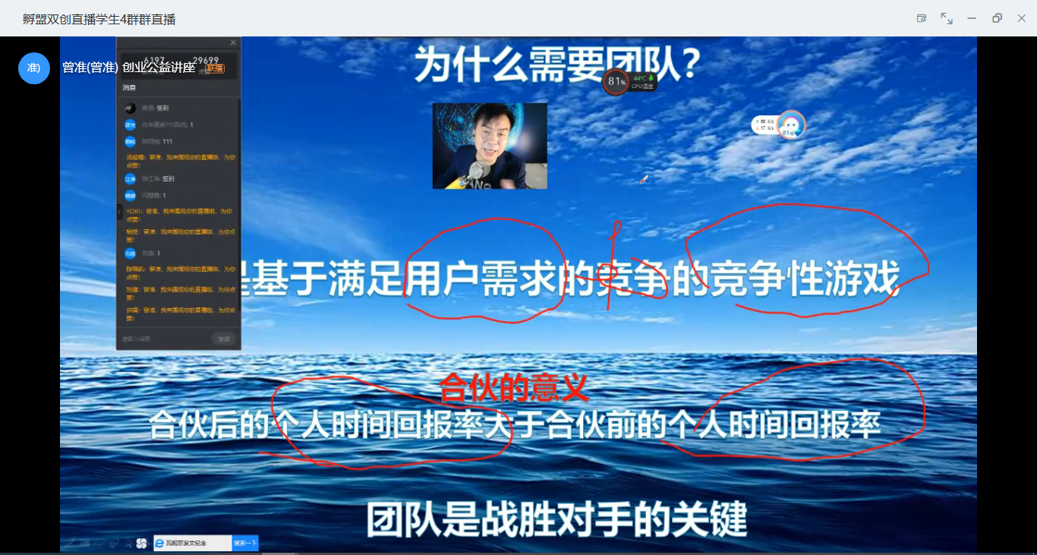



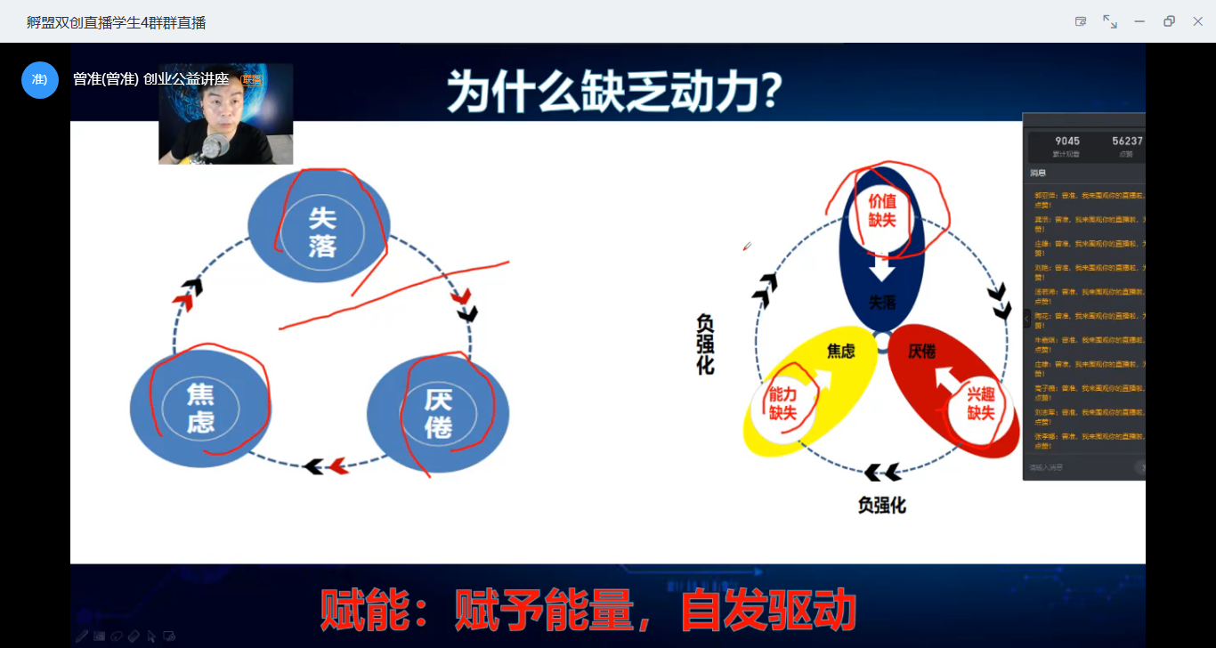

通过观看广东青年创新创业学院院长曾淮老师的讲座，了解了为什么需要团队、如何创建团队、如何赋能团队三个方面的内容。

首先为什么需要团队。创业是基于满足用户需求的竞争性游戏，团队的意义在于个人组成团队后的时间回报率大于合伙前的时间回报率，创业的关键就是要战胜对手，俗话说团结就是力量，创业需要的正是这股力量。谈到时间回报率，就不得不说一个概念叫做机会成本，机会成本是指为了得到某种东西而所要放弃另一些东西的最大价值，也就是权衡取舍。如何降低机会成本就变得尤为重要，对于创业团队来说，就是让专业的人做专业的事。一个人的力量终究是有限的，如果凡事都亲力亲为，那么必定无所作为。对于团队来说，尤为如此。

但是，对于团队的组建，说起来是容易的，但是做起来就没那么容易。实际情况是，有想法的团队不在少数，但是最后真正成功的相比失败的寥寥无几。所以了解如何创建团队，是决定创业是否成功的关键一环。所谓的团队，应该是一群目标一致，能力互补，性格互补，资源互补的一群人，只有这样，团队才能行动一致，最终实现目标。团队的目标就是实现利益一致，责任一致。好的项目才会有大的利益，选择一个优秀的项目是完成目标的基础。纵观历届大学生创新创业大赛，成功的项目都是具有创新性，价值性和可行性。因为只有这样，创业团队才能做到目标一致，利益一致和责任一致。所谓责任一致，就是要让团队的每一位参与者感受到存在感，要给与他们施展才华的机会。

团队创建后，如果没有动力，那么犹如一盘散沙。领导者应该在合适的时机对团队赋能。所谓赋能就是赋予团队能量，自发驱动。在创业进程的前进过程中，未免会面临许许多多的困难，此时团队人员可能会产生失落，焦虑和厌倦的情况，伴随的是价值缺失、兴趣缺失、能力缺失，这三个形成了一个负强化的恶性循环，赋能的目的就是要打破这种循环。但是如何进行赋能？赋能操作有三个步骤，第一是创建价值，第二是激发兴趣，第三是提升能力。分别对应上述恶性循环的三大组成要素。